# 台标识别库使用手册

-- 梁尧 张苗 2013/12/5

## 一 编译内容（见 四）

## 接口类说明

只有一个接口类：**TVSignRecognitionSystem**

接口函数为：

1. 构造函数

**TVSignRecognitionSystem(**int top **=** 3**,** double threshold **=** 0.50**);**

**@参数：**

top指定返回匹配个数，按照匹配度从大到小排列

threshold为阀值

**@返回值：**

无

**@备注：**

指定返回top个结果，但是不一定能返回top个，原因有二：一是top的范围不合理，如为负数或非常大；二是由于阀值的调整，返回的个数不足top个。

阀值threshold默认为0.50是经过我们测试过的，如果需要进一步降低错误率可以适当加大阀值，但是注意，阀值越大，失败率越高。

1. 训练

void **train(**const string**&** trainDataDir**,** const string**&** tempDir**,** const string**&** featureDataDir**,** const string**&** indexPath**);**

**@参数：**

trainDataDir为训练目录

tempDir为临时目录

featureDataDir目录存放特征值

indexPath为索引文件的路径

**@返回值：**

无

**@备注：**

训练目录trainDataDir有一定的组织方式，详见**#三、训练目录的组织方式#**

临时目录tempDir为**TVSignRecognitionSystem**存放数据的目录，训练完毕之后可以手动删除

featureDataDir目录存放图片的特征值，此目录在训练完毕之后不能删除，匹配流程需要此目录

训练完成之后可以保存索引文件，索引文件为indexFile

1. 加载

void **load(**const string**&** trainDataDir**,** const string**&** indexPath**);**

**@参数：**

trainDataDir为训练目录

indexPath为训练完成之后得到的索引文件路径

**@返回值：**

无

**@备注：**

此函数用于在训练完成保存了索引文件indexFile之后，下次可以直接加载indexFile，省去训练过程。一般训练都是需要一定的时间

1. 匹配

void **match(**const string**&** pathname**,** const string**&** featureDataDir**,** vector**<**pair**<**string**,** double**>** **>&** result**);**

**@参数：**

pathname为需要匹配的文件路径

featureDataDir为train函数中的特征值目录

result为匹配返回的结果，该结果中的个数可能不满足指定的top，原因见上

**@返回值：**

无

**@备注：**

无

## 训练样本目录组织方式

一个电视台可能会具体包含多个频道。单频道电视台指的是电视台只有一个频道或者频道之间的差别比较大，比如anhui电视台下只有一个频道，fenghuang和fenghuangxinwen属于一个电视台但是两个频道之间差别较大。多频道电视台指的是电视台下有多个频道，并且这些频道非常相似。

目前采取的方案是多级索引，以降低失败率，提升匹配速度。第一级索引采用提取SURF特征点，训练成词汇树。第二级索引采取模板匹配。

匹配时，先将图片提取SURF特征点，到词汇树去检索，如果检索到单频道电视台，直接返回，否则到多频道电视台中去走模板匹配，检索具体属于哪个频道。

训练样本目录的组织方式如下：

trainDataDir/

beijing/

template/

aaaa.JPEG

xxxx.JPEG

……

zzzz.JPEG

CCTV/

template/

aaaa.JPEG

CCTV1/

CCTV2/

CCTV3/

……

CCTVaoyun/

CCTVnews/

xxxx.JPEG

……

zzzz.JPEG

顶级目录trainDataDir是传递给TVSignRecognitionSystem的参数，trainDataDir目录下存放每个电视台的目录。每个电视台目录下都有一个template目录和一些训练样本图片，template目录里面存放这个电视台的模板，这个模板可以自己去截取，训练样本图片自己选取10张以上这个电视台比较清晰的图片。对于多频道电视台如CCTV，除了template目录外，每个相似频道还建立一个相应的模板目录，如CCTV1，CCTV2，其中模板目录下存放着这个频道的模板。

这样的目录组织方式主要是为了应对未来有新电视台加进来，或者电视台之间调整的变化。压缩包trainDataDir.tar是我们做好的训练样本目录，可以直接在里面进行添加修改。

## 使用说明

TVSignRecognitionSystem.tar压缩包包含所有的代码和数据。

TVSignRecognitionSystem目录下四个目录：examples目录、include目录、lib目录、src目录。

examples目录，里面有两个示例代码和测试数据。include目录里包含所有的头文件；lib存放静态库文件；src目录存放全部的代码；

按照你们的要求，在examples目录下新增加了三个例子：train.cpp match.cpp matchdir.cpp

train.cpp用来训练得到索引文件

match.cpp用来匹配单张图片

matchdir.cpp用来匹配一个目录下的所有文件

上面三个cpp文件都比较小，我注释了很多。

项目目录组织如下：



**examples**存放测试代码和测试数据

**include**存放头文件

**lib**存放静态库文件

**src**存放项目所有的代码

1. 编译

先到src目录下make，生成的库文件libtvSign.a。

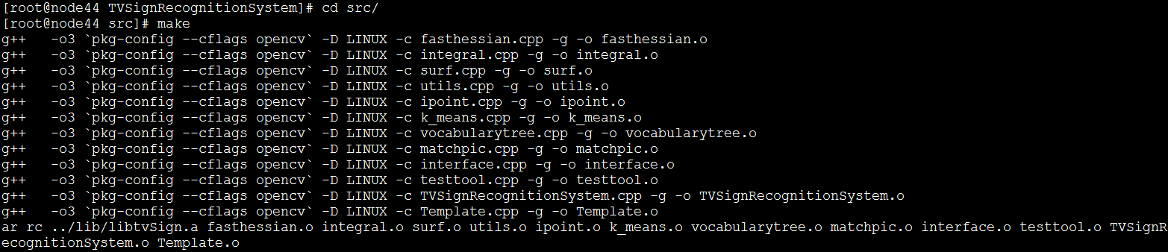

（备注）make之后结果应该如下：

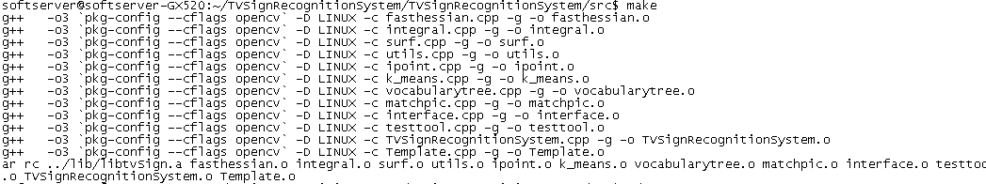

如果不是可能留有在其他机器上make 的.o文件，导致生成库不可用。

可以先make clean再make解决。

可以看到库文件libtvSign.a自动存放在lib目录下。

在到examples目录下给出了库的使用例子，其中train.cpp是训练，match.cpp是匹配单独图片，matchdir.cpp是匹配一个目录下所有图片。test.cpp和test_a_picture.cpp是测试代码。

运行编译脚本./compile.sh，编译以上五个程序。



得到五个程序：TRAIN、MATCH、MATCHDIR、TEST、TEST_A_PICTURE

1. 训练

examples目录下的trainDataDir目录是训练样本目录，该样本图片是从你们提供的原始图片。总共包含44个电视台，每个电视台一个目录。每个电视台有很多频道。至于目录如何组织的，请参考**#三、训练样本组织方式#**。

为了方便你们测试，目录我都在examples目录下已经建立好了。

**直接执行程序 ./TRAIN ./trainDataDir/ ./tempDir/ ./featureDataDir/ ./indexFile**等待几十秒之后，训练成功，在当前目录下可以看到生成了索引文件indexFile。

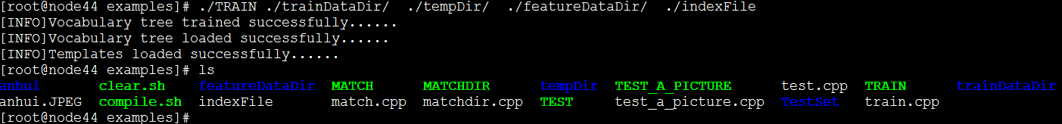

注意，训练完成之后可以删除临时目录tempDir。但是trainDataDir和featureDataDir目录还有indexFile，因为后面匹配要用到这三个，千万不能删除。

（备注）每次TRAIN之前应该删除tempDir，不删除tempDir导致TRAIN运行报错。

1. 匹配单个图片

训练完成之后，就可以进行台标识别了。在examples目录下有一张安徽电视台的图片anhui.JPEG，以此作为示例。

运行程序：**./MATCH ./trainDataDir/ ./indexFile ./featureDataDir/ ./anhui.JPEG [num]**

得到结果：



1. 匹配一个目录下所有文件

类似上面匹配单张图片。在examples目录下有一个目录anhui，里面存放了若干张图片都是安徽电视台的图片，以此作为示例。

运行命令：**./MATCHDIR ./trainDataDir/ ./indexFile ./featureDataDir/ anhui/ [num]**

可以得到相应的结果。

## 测试数据

对TVSignRecognitionSystem\examples\TestSet目录下6324个图片进行测试：

图片总数：6324

成功匹配：5459

失败匹配：651

错误匹配：214

成功率：0.863219

失败率：0.102941

错误率：0.0338393

训练时间：25秒

平均匹配单张图片用时：0.115026秒

注意：测试时间要把所有无关的打屏操作关闭，这样结果才尽可能接近于实际情况。

## 备注

失败率的很大一部分原因在于图片的质量问题，很多图片有明显的高斯噪声和椒盐噪声，这些噪声主要是由于图片在传输的过程中，信道和采集器收到干扰造成的。这部分数据可以作为你们测量信道和采集器性能的依据。

控制图片质量最直接的方法在通过信号检测过滤，或者采集时不处理，采集到平台通过图像质量评价去处理。图像质量评价大致分为两种，一种是通过模板图片，另一种是利用图片本身。因为台标存在位置偏移，所以只能使用第二种方法。第二种方法的Matlab代码放在matlab.tar压缩包中，可以去参考。